MAT 9. RAZRED (petek, 15. 5. 2020)_skupina 1

Rešitve nalog: SDZ (3. del), str. 20/ 2
str. 21/ 3, 5

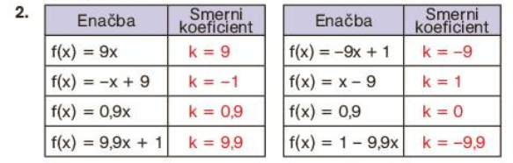

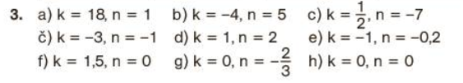
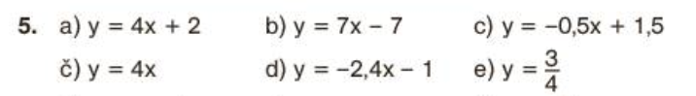

OBRAVNAVA NOVE UČNE SNOVI: LINEARNA FUNKCIJA

Učenci, danes nadaljujete z obravnavo linearne funkcije.

Zapiši si naslednji nalogi:

1. Izračunaj vrednosti linearne funkcije $f\left(x\right)=4x-5$ pri $x=3, x=-4$ in $x=\frac{1}{2}.$

rešitev: vrednost linearne funkcije je vrednost odvisne spremenljivke pri določeni vrednosti spremenljivke x: $f\left(x\right)=4x-5.$

$x=3$ $x=-4$ $x=\frac{1}{2}$
$f\left(3\right)=4∙3-5$ $f\left(-4\right)=4∙\left(-4\right)-5$ $f\left(\frac{1}{2}\right)=4∙\frac{1}{2}-5$
$f\left(3\right)=7$ $f\left(-4\right)=-21$ $f\left(\frac{1}{2}\right)=-3$

2. Izračunaj, pri kateri vrednosti spremenljivke $x$ je vrednost linearne funkcije $f\left(x\right)=2x+1$ enaka:
a) $9$ b) $-5.$

rešitev: poznamo vrednost linearne funkcije ($y$), izračunati moramo, pri kateri vrednosti spremenljivke $x$ je bila dobljena.

a) $f\left(x\right)=2x+1$ b) $f\left(x\right)=2x+1$
$9=2x+1$ $-5=2x+1$
$-2x=1-9$ $-2x=1+5$
$-2x=-8$ $-2x=6$
$x=4$ $x=-3$

Pri $x=4$ je vrednost funkcije $9$; $f(4)=9$.
Pri $x=-3$ je vrednost funkcije $-5$; $f\left(-3\right)=-5$.

3. Enačbo linearne funkcije $2x-y+5=0$zapiši v razviti (eksplicitni) obliki.

rešitev: enačbo linearne funkcije, ki je zapisana v nerazviti obliki, zapišemo v razviti obliki tako, da iz enačbe izrazimo $y$. To storimo s preoblikovanjem enačbe.

$2x-y+5=0$ $/$ $-5$ (obema stranema enačbe odštejemo število $5$)
$2x-y=-5$ $/$ $-2x$ (obema stranema enačbe odštejemo člen $2x$)
$-y=-2x-5$ $/$ $:(-1)$ (obe strani enačbe delimo z $(-1)$)
$y=2x+5$

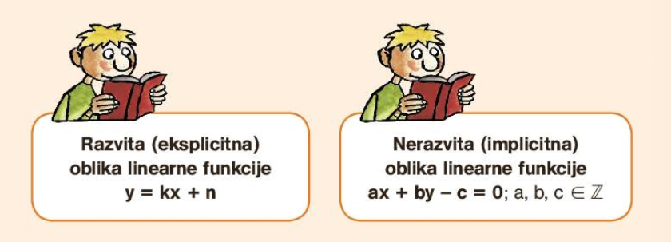

Reši naslednje naloge: SDZ (3. del), str. 22/ 6 (a, b)
str. 23/ 9 (a, b), 11 (a, b)

